Картотека игр по теме «Весна» в первой младшей группе

Дидактические игры

«Переодень куклу»
Была зима и люди носили теплую одежду. Оденьте куклу в теплую зимнюю одежду. Теперь стало тепло и такая одежда уже не нужна. Теперь нам нужна уже другая одежда. Подберите подходящую для весны одежду и оденьте в нее свою куклу.

Рисование красками «Бегут ручьи»
Возьмите в руки кисточки, обмакните сначала в воду, затем в синюю краску. Теперь проведите прямые горизонтальные линии от снега — снег растаял и превратился в ручейки.

Игра с пуговицами «Весенние цветы»
На картинке с цветами найдите место пуговицам. Вы должны подобрать пуговицы по цвету и величине.
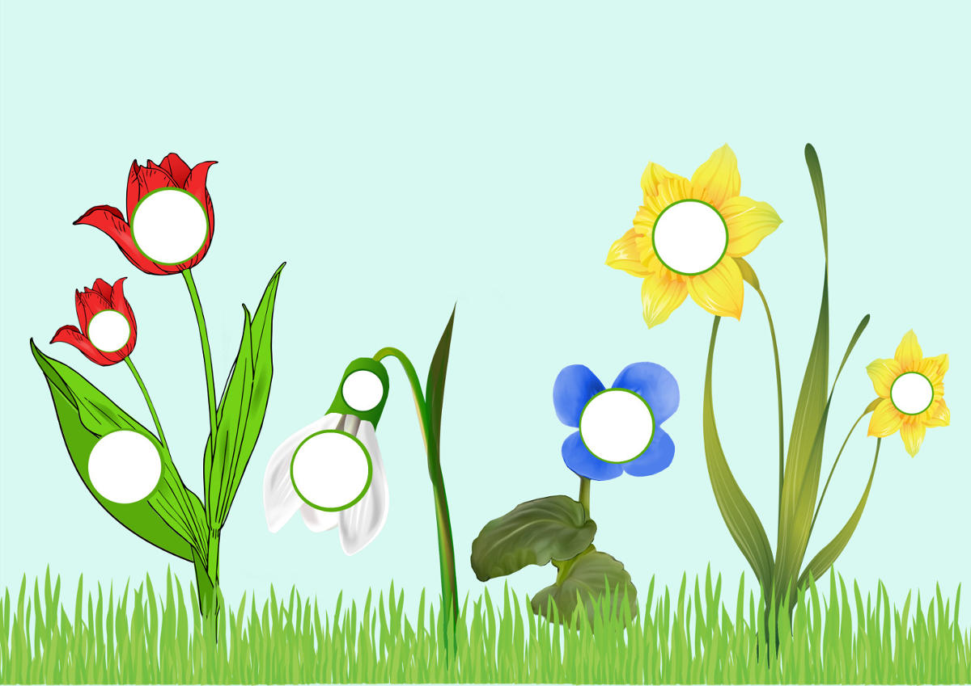

«Съедобное - несъедобное»
Воспитатель бросает мяч и произносит названия разных фруктов, а также несъедобных предметов. Если названо что-то съедобное, мяч нужно ловить, а если несъедобное, то ловить не надо.

Игра «Что изменилось?»
На магнитной доске - вырезанные из бумаги цветы: одуванчик, ландыш, подснежник, тюльпан, нарцисс. Воспитатель просит детей закрыть глаза и убирает один какой-то цветок. Дети должны сказать, что изменилось (отгадать, какой цветочек спрятался). Игра продолжается.

Подвижные игры
Игра "Лужи"
На полу - листы бумаги (можно вырезать овалы). Это лужи. Дети пытаются перепрыгнуть через все лужи - сначала через небольшие, затем те, которые побольше. Тот, кто перепрыгнет через самую большую лужу, станет победителем.

Игра "Ищем подснежник"
Воспитатель сообщаем детям, что в лесу вырос подснежник, но нужно его найти. Играя в роль водящего, воспитатель просит детей закрыть глаза и прячет в комнате подснежник (вырезанный из бумаги цветок). Тот, кто найдет цветок, станет водящим. Он снова прячет цветок. Игра продолжается.

Игра «Весенний дождь»
Поутру надел на ножки (Наклониться к полу.)
Дождь хрустальные сапожки.
Где наступит сапожок, (Топнуть одной ногой, затем – другой.)
Там раскроется цветок. (Руки вверх, кисти рук, - как лепестки цветов.)
От дождя травинки (Опустить руки, выпрямиться.)
Распрямили спинки. (Отвести плечи назад, встать прямо.)

Игра «Живые картины»
Воспитатель просит детей вспомнить, как живут звери: «Давайте это не расскажем, а покажем». Воспитатель предлагает детям создать «живые картины», то есть изобразить животных (показать походку, повадки, голос). В конце игры можно определить, чьи «картины» были особенно хорошими.
- Как заяц прыгает на полянке?
- Как белочка грызёт орешки?
- Как лисичка бежит по лесу?
- Как медведь идёт по лесу?
- Как крот роет свою нору?

Игра «Бабочки, кузнечики, жуки»
Воспитатель сообщает детям, что будет называть насекомых. Когда воспитатель произносит слово «бабочки», дети должны махать руками (будто крылышками), когда слово «кузнечики» - должны прыгать на месте, а когда слово «жуки» - двигать руками поочерёдно вверх-вниз (будто ползут по стволу дерева). Воспитатель может сопровождать слова действиями и иногда показывать неправильное действие, чтобы запутать участников игры.

Пальчиковая гимнастика

«Почки, листики, цветочки»
Когда воспитатель произносит слово "почки", дети должны показать кулачки, когда слово "листики" - должны показать ладошки со сжатыми пальцами, а когда слово "цветочки" - должны растопырить пальцы. Воспитатель может сопровождать слова действиями и иногда показывать неправильное действие, чтобы запутать участников игры.

«Дай нам, солнышко, тепла»
Мы ладошки протянули
И на солнышко взглянули. (Дети протягивают ладошки вперед и ритмично поворачивают их вверх-вниз.)
Дай нам, солнышко, тепла,
Чтобы силушка была. (Делают движение пальцами, словно маня к себе.)
Наши пальчики-малютки
Не хотят ждать ни минутки, (Ритмично сгибают и разгибают пальцы.)
Тук-тук, молоточками, (Наклоняются и поочередно ритмично стучат кулачками по коленям.)
Хлоп-хлоп, лапоточками, (Ритмично хлопают по коленям.)
Прыг-прыг, словно зайки,
Скачут на лужайке. (Стучат полусогнутыми пальцами по коленям.)

«Весна»
Вот уж две недели (Опускаем по очереди руки вниз, пальцы вместе)
Капают капели.
Снег на солнце тает (Руки ладонями вниз разведены в стороны)
И ручьём стекает. (Обе руки ладонями вниз двигаются в одну сторону)

«Подснежник»
К нам Весна лишь заглянула - (Протягивают руки вперед)
В снег ладошку окунула (Руки внизу, перпендикулярно корпусу)
И расцвел там нежный, (Руки соединяют в бутон на уровне глаз)
Маленький подснежник (Медленно раздвигают пальцы «цветок раскрылся»)

«Весна»
Снова солнце в небе улыбается, (Накладываем ладонь левой руки на тыльную сторону правой руки, пальцы растопыриваем)
Снег растаял, ручейки звенят. (Разводим руки в стороны, рисуем волну)
И подснежник первый распускается, (Соединяем кисти рук «бутончик», пальцы разводим в стороны)
С юга птицы с песнями летят. (Машем ручками, изображаем крылья птиц)

Физкультминутки

«Весна идёт»
Раньше был сугроб до крыши, (Поднимаем руки вверх)
А теперь всё ниже, ниже.
Оседает, оседает,
А потом совсем растает. (Опускаем руки и приседаем)
Солнышко сильнее греет, (Руки вверх, растопыриваем пальцы)
Растопить весь снег сумеет.
Побегут ручьи везде.
Всё окажется в воде. (Делаем руками перед собой волнообразные движения)
Все деревья вдруг проснулись (Потягиваемся)
И от снега отряхнулись. (Показываем: деревья стряхивают снег)
Пробудились ото сна.
Это к нам идёт весна! (Руки в стороны: радостно встречаем весну)
«Весенняя прогулка»
Ярко солнышко сияет, (Поднимаем руки вверх)
И снежок повсюду тает.
Холода кончаются,
Лужи разливаются. (Опускаем руки через стороны)
Хоть теперь везде вода,
Скажем: "Это не беда!"
Всё равно пойдем гулять.
Будем лужи измерять. (Идём на месте)
Как широки эти лужи!
Где же лужицы поуже?
Много-много луж больших.
Перепрыгнем через них! (Прыгаем на месте)

«Подснежники»
Видим мы подснежники -
Маленькие нежные.
Из-под снега вырастают, (Приседаем)
Нам головками кивают. (Киваем головой)
Дунул ветер на цветочки. (Показываем)
Задрожали лепесточки. (Трясём кистями рук)
Вы, цветочки, не дрожите. (Качаем головой)
Выше голову держите. (Поднимаем голову)
Из-за тучки солнце выйдет -
Вас согреет, не обидит. (Поднимаем руки вверх)
Завтра мы пойдем гулять (Шагаем на месте)
И увидимся опять! (Разводим руки в стороны)

